平成28年1月29日(金)
群馬県スポーツチャンバラ協会
役員・支部長 及び 会員 各位様
前橋市スポーツチャンバラ協会
会 長 大崎 美弥子
TEL 080-5006-1848
E-a-mail ： m_spochan@jcom.home.ne.jp

第9回 スポーツチャンバラ前橋大会のご案内

前略 皆様にはいつもお世話になりありがとうございます。
さて、毎年3月下旬に開催していた当大会ですが、3月はなかなか会場がとりずらく、今回から2月開催と致しますので、まずはご承知のうえ、各会員の皆様にご連絡いただければ幸いです。
下記の通りの開催となりますので、万障繰り合わせの上、ご参加くださいますようお願い申し上げます。
草 々

記

[日 時] 平成28年2月27日（土）
開会式 午前10：15～午後4：00（予定） <受付：午前9：30より>
※8：45より会場づくりを行いますので、できるだけご協力お願いします。

[会 場] 群馬県総合スポーツセンター 本館2F スポーツルーム

[種 目] 幼年の部・小学生低学年の部・小学生高学年の部・中学生の部・一般の部
（基本動作・小太刀・長剣・異種・時間があれば団体戦）
※すべてトーナメントとします。（ただし少人数の時はリーグ戦も可）
※種目・年齢区分等は、参加者の状況によって変更することがあります。

[参加費] 高校生以上一般 1,000円 中学生以下500円 幼児 無料

[お弁当] 支部単位でのご注文をお受けします。注文書下部に合計数を記入のこと。
※1個600円（お茶付）

[申し込み] 平成28年2月21日（日）大崎まで ※FAXは現在使用不可です。
E-a-mail ： m_spochan@jcom.home.ne.jp
（m_spochan・・・ｍの次はアンダーバーです）

会 場 地 図

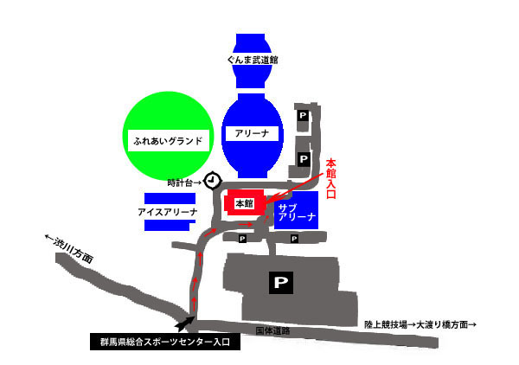

第9回 前橋大会申込書
支部名（道場名） 支部長名

 | ふりがな  氏 名 | 学 年 | 性別 | 審判して頂ける方はどちらかに○ | 備 考
1 |  |  |  | 審判のみ  選手兼審判
2 |  |  |  | 審判のみ  選手兼審判
3 |  |  |  | 審判のみ  選手兼審判
4 |  |  |  | 審判のみ  選手兼審判
5 |  |  |  | 審判のみ  選手兼審判
6 |  |  |  | 審判のみ  選手兼審判
7 |  |  |  | 審判のみ  選手兼審判
8 |  |  |  | 審判のみ  選手兼審判
9 |  |  |  | 審判のみ  選手兼審判
10 |  |  |  | 審判のみ  選手兼審判
11 |  |  |  | 審判のみ  選手兼審判
12 |  |  |  | 審判のみ  選手兼審判

お弁当の数 個

